移动卡号免费靓号

移动卡号免费靓号，彰显个性，尽享优惠！

随着智能手机的普及，人们对于手机号码的要求越来越高，不仅要求号码好记、易记，还希望号码具有一定的个性。今天，我们就为大家带来移动卡号免费靓号的信息，让您轻松拥有一款彰显个性的手机号码！

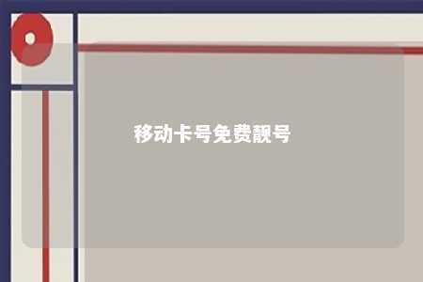

一、移动卡号免费靓号的优势

1. 好记易记：免费靓号通常具有较好的记忆性，如连号、豹子号、生日号等，方便亲朋好友拨打。
2. 个性独特：免费靓号具有独特性，让您在众多号码中脱颖而出，彰显个性。
3. 优惠活动：免费靓号往往伴随着丰富的优惠活动，如低消、流量包、话费赠送等。

二、如何获取移动卡号免费靓号

1. 网上选号：您可以通过移动官方网站、手机APP或第三方平台进行网上选号。在选号过程中，您可以自主筛选自己心仪的号码，并了解相关优惠活动。
2. 联系客服：如果您在网上选号过程中遇到困难，可以拨打移动客服热线，咨询相关事宜。客服人员会为您提供专业的选号建议和优惠信息。
3. 前往营业厅：您也可以直接前往移动营业厅，现场咨询和办理免费靓号业务。

三、移动卡号免费靓号优惠活动

1. 低消优惠：部分免费靓号套餐每月最低消费仅需100元，让您在享受靓号的同时，降低话费支出。
2. 流量包优惠：免费靓号用户可享受免费流量包，畅享高速网络。
3. 话费赠送：免费靓号用户在活动期间，可享受一定额度的话费赠送。

四、免费靓号号码推荐

以下是一些移动卡号免费靓号推荐，供您参考：

1. 13524247373：上海移动ABABCDCD手机靓号，5年100低消，免费上门送卡！
2. 13524249393：上海移动ABABCCDD手机靓号，5年100低消，免费上门送卡！
3. 17821173777：上海移动777手机靓号，10年协议，每月最低消费200元，上海市区免费上门送卡！
4. 19804041919：上海移动AAA手机靓号，5年100低消，免费上门送卡！

五、总结

移动卡号免费靓号不仅具有好记易记、个性独特的特点，还能让您享受到丰富的优惠活动。赶快行动，为自己选择一款心仪的免费靓号吧！在彰显个性的同时，尽享优惠，畅快生活！

文章地址：<https://www.yyzq.team/post/431799.html>